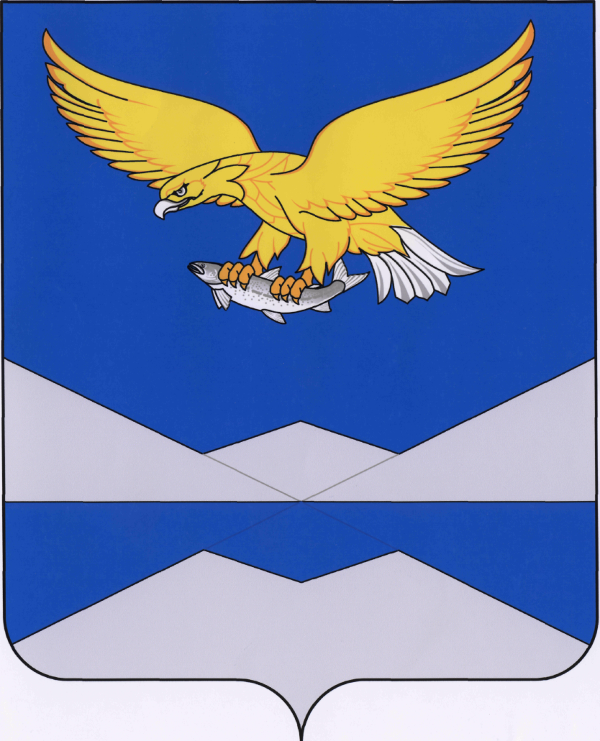
РОССИЙСКАЯ ФЕДЕРАЦИЯ
ИРКУТСКАЯ ОБЛАСТЬ
КАЗАЧИНСКО-ЛЕНСКИЙ РАЙОН
«КАРАМСКОЕ МУНИЦИПАЛЬНОЕ ОБРАЗОВАНИЕ»

Дума Карамского
сельского поселения

РЕШЕНИЕ
с. Карам

от 21.11. 2019 г. № 41
О внесении изменений и дополнений в Устав
Карамского муниципального образования

С целью приведения Устава Карамского муниципального образования в соответствие с действующим законодательством, руководствуясь федеральным законом «Об общих принципах организации местного самоуправления в Российской Федерации» от 06.10.2003г. № 131-ФЗ, Дума Карамского муниципального образования

РЕШИЛА:

I. Внести в Устав Карамского муниципального образования, следующие изменения и дополнения:

1. Пункт 12 части 2 статьи 6 изложить в новой редакции:
«12) участие в организации деятельности по накоплению (в том числе раздельному накоплению) и транспортированию твёрдых коммунальных отходов;»

2. Пункт 2 части 2 Статьи 6 изложить в новой редакции:
«2) дорожная деятельность в отношении автомобильных дорог местного значения в границах населенных пунктов поселения, и обеспечение безопасности дорожного движения на них, включая создание и обеспечение функционирования парковок (парковочных мест), осуществление муниципального контроля за сохранностью автомобильных дорог местного значения в границах населенных пунктов поселения, организация дорожного движения, а также осуществление иных полномочий в области использования автомобильных дорог и осуществления дорожной деятельности в соответствии с законодательством Российской Федерации;»

3. Пункт 13 части 2 Статьи 6 изложить в новой редакции:
«13) утверждение генеральных планов поселения, правил землепользования и застройки, утверждение подготовленной на основе генеральных планов поселения документации по планировке территории, выдача градостроительного плана земельного участка, расположенного в границах поселения, выдача разрешений на строительство (за исключением случаев, предусмотренных Градостроительным кодексом Российской Федерации, иными федеральными законами), разрешений на ввод объектов в эксплуатацию при осуществлении строительства, реконструкции объектов капитального строительства, расположенных на территории поселения, утверждение местных нормативов градостроительного проектирования поселений, резервирование земель и изъятие земельных участков в границах поселения для муниципальных нужд, осуществление муниципального земельного контроля в границах поселения, осуществление в случаях, предусмотренных Градостроительным кодексом Российской Федерации, осмотров зданий, сооружений и выдача рекомендаций об устранении выявленных в ходе таких осмотров нарушений, направление уведомления о соответствии указанных в уведомлении о планируемых строительстве или реконструкции объекта индивидуального жилищного строительства или садового дома (далее - уведомление о планируемом строительстве) параметров объекта индивидуального жилищного строительства или садового дома установленным параметрам и допустимости размещения объекта индивидуального жилищного строительства или садового дома на земельном участке, уведомления о несоответствии указанных в уведомлении о планируемом строительстве параметров объекта индивидуального жилищного строительства или садового дома установленным параметрам и (или) недопустимости размещения объекта индивидуального жилищного строительства или садового дома на земельном участке, уведомления о соответствии или несоответствии построенных или реконструированных объекта индивидуального жилищного строительства или садового дома требованиям законодательства о градостроительной деятельности при строительстве или реконструкции объектов индивидуального жилищного строительства или садовых домов на земельных участках, расположенных на территориях поселений, принятие в соответствии с гражданским законодательством Российской Федерации решения о сносе самовольной постройки, решения о сносе самовольной постройки или ее приведении в соответствие с предельными параметрами разрешенного строительства, реконструкции объектов капитального строительства, установленными правилами землепользования и застройки, документацией по планировке территории, или обязательными требованиями к параметрам объектов капитального строительства, установленными федеральными законами (далее также - приведение в соответствие с установленными требованиями), решения об изъятии земельного участка, не используемого по целевому назначению или используемого с нарушением законодательства Российской Федерации, осуществление сноса самовольной постройки или ее приведения в соответствие с установленными требованиями в случаях, предусмотренных Градостроительным кодексом Российской Федерации;»;

4. часть 1 Статьи 6.1 дополнить пунктом 16 следующего содержания:
«16) осуществление мероприятий по защите прав потребителей, предусмотренных Законом Российской Федерации от 7 февраля 1992 года N 2300-1 "О защите прав потребителей";»;

5. Часть 4 Статьи 16 изложить в следующей редакции:;
«4. Порядок организации и проведения публичных слушаний определяется нормативными правовыми актами Думы Карамского муниципального образования и должен предусматривать заблаговременное оповещение жителей муниципального образования о времени и месте проведения публичных слушаний, заблаговременное ознакомление с проектом муниципального правового акта, другие меры, обеспечивающие участие в публичных слушаниях жителей муниципального образования, опубликование (обнародование) результатов публичных слушаний, включая мотивированное обоснование принятых решений.»;

6. Подпункт б пункта 5 Части 2 Статьи 31 исключить;

7. Часть 1 Статьи 50 изложить в новой редакции:
«1. Опубликование (обнародование) муниципальных правовых актов осуществляется в периодическом печатном издании, с которым имеют возможность ознакомления жители Поселения, и (или) на официальном сайте администрации Поселения.
Муниципальные нормативные правовые акты, затрагивающие права, свободы и обязанности человека и гражданина, устанавливающие правовой статус организаций, учредителем которых выступает муниципальное образование, а также соглашения, заключаемые между органами местного самоуправления, вступают в силу после их официального опубликования (обнародования).
Официальным опубликованием муниципального правового акта или соглашения, заключенного между органами местного самоуправления, считается первая публикация его полного текста в периодическом печатном издании «Вестник Карамского муниципального образования».

8. В Части 3 Статьи 55 слово «закрытых» заменить словом «непубличных».

II. Настоящее Решение вступает в силу после государственной регистрации и опубликования в «Вестнике Карамского муниципального образования».

Глава Карамского сельского поселения А.А. Дедуров

